## PHP – Semaine 4/6 – Séance d'exercices 3/3

Lors de cette 3ème séance de la semaine, veillez à bien terminer tout à fait tous les exercices des deux premières séances de la semaine.

Si vous avez terminé, veillez à bien documenter et classer vos solutions, mettez en ordre vos notes de cours et d’exercices. Vous pouvez comparer votre solution à la solution type pour observer s'il y a des différences. Vous pouvez continuer votre site Web personnel et/ou faire les exercices "défis" ci-après.

Voici un rappel des concepts abordés cette semaine-ci :

### Semaine 4

**Expressions régulières en PHP**Utilisation d’un fichier .csv en PHP

Si vous avez eu des difficultés, vous pouvez à cette séance-ci d’exercices consulter les solutions des deux premières séances de la semaine. Vous pouvez vous baser sur les solutions proposées pour vous permettre de comprendre la matière.

Si vous n'avez pas du tout compris la matière, vous pouvez à cette séance-ci demander de l'aide pour trouver une ressource pour vous permettre de comprendre la matière. Cette 3ème séance de la semaine peut jouer le rôle de séance de remédiation.

### Exercice n°29 – La librairie PHPMailer et le service SMTP Mailjet

Trouvez un moyen d'envoyer un mail à partir du site Web des bonnes nouvelles à l'aide de la librairie suivante : <https://github.com/PHPMailer/PHPMailer>.

PHPMailer est une librairie pour envoyer des emails à partir d’un site Web PHP, elle remplace la fonction mail de PHP.

Et, nous vous suggérons d'utiliser Mailjet, un service en ligne d'envois et de suivis de mails, pour jouer le rôle du serveur SMTP.

Affichez une notification en cas d'erreur(s) :

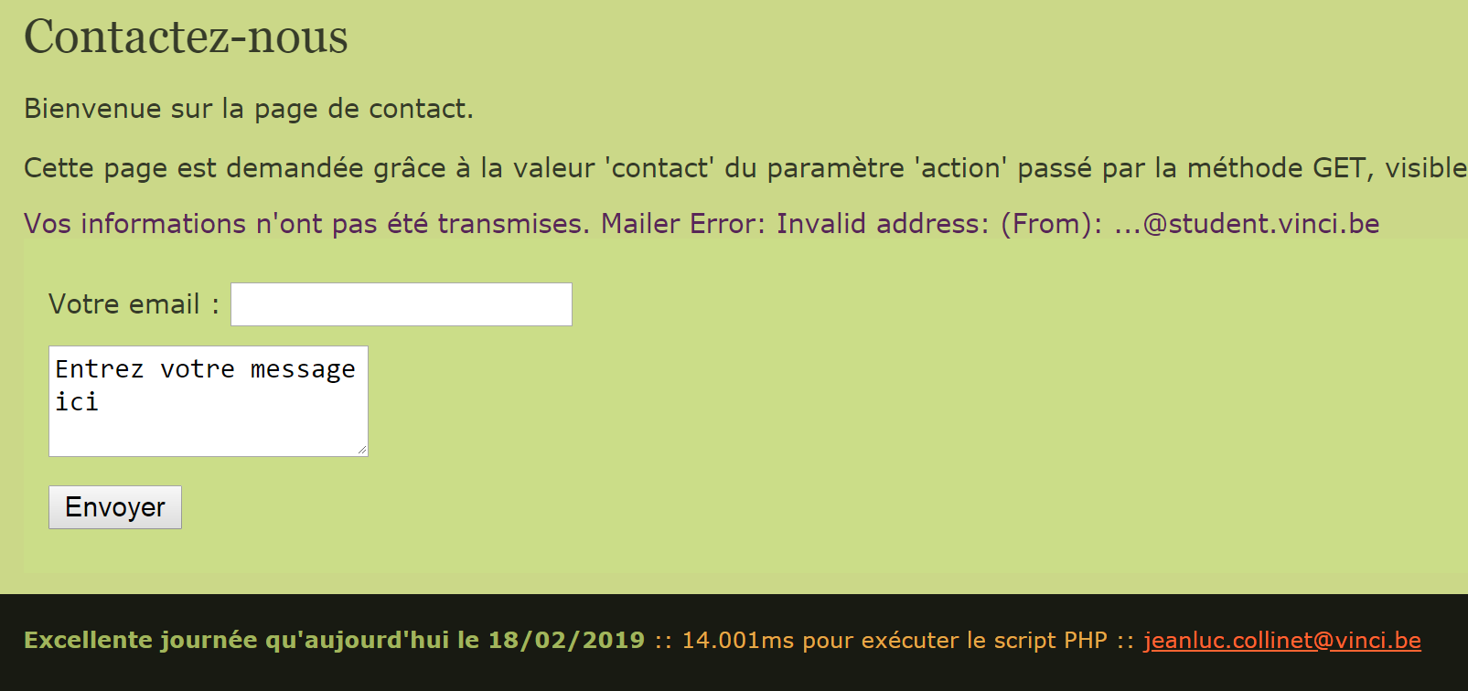

Pour vous aider dans l'implémentation, un tutoriel Semaine 4 - Tutoriel PHPMailer et Mailjet.pdf est disponible sur Moodle.

### Exercice n°30 – Utiliser une API REST

Lisez le début du cours suivant : <https://openclassrooms.com/courses/utilisez-des-api-rest-dans-vos-projets-web>.

Pour notre convertisseur, nous allons utiliser cette API : <https://blockchain.info/fr/api/exchange_rates_api>

Trouvez un moyen[1] d'obtenir via cette API le cours actuel du Bitcoin.

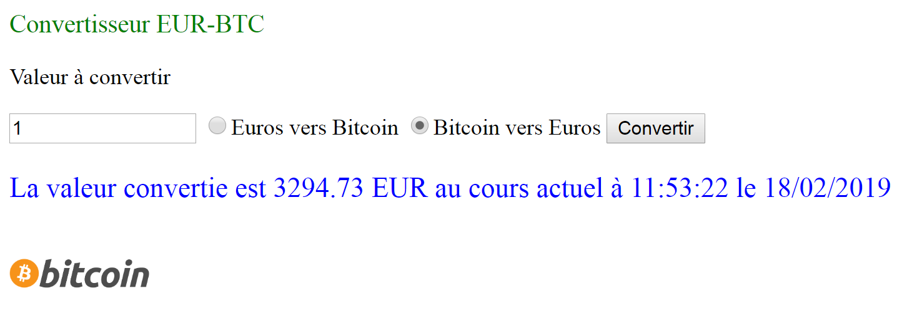

1. Indice pour utiliser l'API : <https://openclassrooms.com/forum/sujet/utilisation-dune-api?page=1>